|  |  |  |  |
| --- | --- | --- | --- |
| МІНІСТЕРСТВО ОСВІТИ І НАУКИ УКРАЇНИ  КИЇВСЬКИЙ НАЦІОНАЛЬНИЙ УНІВЕРСИТЕТ імені Тараса Шевченка  ФАКУЛЬТЕТ ІНФОРМАЦІЙНИХ ТЕХНОЛОГІЙ  **Кафедра програмних систем і технологій**  Дисципліна  **«Менеджмент проектів програмного забезпечення»**  **Практичне заняття №3**  **«Керування інтеграцією, змістом та термінами проекту»** | | | |
| **Виконав:** | Ачкевич Олексій  Бруєв Ілля  Гоша Давід | **Перевірив**: | Курченко Олег Анастасійович |
| Група | ІПЗ-33 | Дата перевірки |  |
| Форма навчання | денна | Оцінка |  |
|  |  |
| Спеціаль ність | 121 |  |  |

**Загальна постановка задачі:**

1. Студенти діляться на команди по 3 особи.

2. Конкретну організацію (профіль діяльності - ІТ), в інтересах якої виконується завдання – обираєте самостійно.

3. Ви – один з **директорів**. Конкретну посаду призначаєте собі самі. Завдання виконуєте кожен своє сам. Але після цього узгоджує **питання взаємодії** з іншими директорами організації.

**Завдання**

Описати особливості Вашої організації та особливості виконання проектів в Вашій організації за означеними нижче напрямами:

**Питання 1** **«Керування інтеграцією проекту»**

(обрати 1 питання з переліку):

1.1. Статут проекту.

1.2. План керування проектом.

1.3. Моніторинг і контроль

1.4. Контроль змін.

**Питання 2** **«Керування змістом проекту»**

(обрати 1 питання з переліку):

2.1. План керування змістом.

2.2. Збір вимог.

2.3. Визначення змісту.

**Питання 3** (обрати 1 питання з переліку):

**«Керування термінами проекту»** (намалювати схему)

3.1. Метод критичного шляху (відмінність від 3.2.).

3.2. Метод критичного ланцюга (відмінність від 3.1.).

3.3. Лінійчата діаграма (відмінність від 3.4.).

3.4. Діаграма контрольних подій (відмінність від 3.3.).

**Питання 4. Висновки**, в яких обов’язково треба описати питання взаємодії з іншим директором Вашої організації за всіма запитаннями.

**Порада**.

1. Малюнки, діаграми та інші наочні узагальнення збільшують бал (якщо вони дійсно репрезентативні).

# Хід роботи

**Опис обраної організації та ролей**

Для виконання завдання лабораторної роботи була обрана організація ***"Медичний заклад"***. Для поточної організації було залучено до роботи:

***Директор з операційної діяльності*** - Ачкевич Олексій;

***Директором з аналітики*** – Бруєв Ілля;

***Директор з менеджменту проекту*** – Гоша Давід;

1. **Статут проекту (директор з операційної діяльності).**

З точки зору директора з операційної діяльності, для планування процесів керування змістом та термінами проекту створюється статут – опис проекту. Поточна діяльність організації є портфелем ***"Автоматизована система медичного закладу"***, який складається з трьох проектів:

* *Проект,* ***пов’язаний з наданням даних користувачам;***
* *Проект,* ***пов’язаний з реєстрацією на сайті;***
* *Проект,* ***пов’язаний з живою чергою;***

Усі завдання становлять основу взаємодії з відвідувачем або співробітником організації на основі основних функціональних можливостей, які визначаються зацікавленими особами та уніфіковуються під час етапу збору вимог. Таким чином, завдання відповідають взаємодії з відвідувачем та покликані ***зменшити час***, який він витрачає на отримання основних послуг, та ***витрати організації на підтримку*** цих можливостей в офлайн. До того ж, автоматизація подібних процесів дозволяє покращити їх контрольованість та побудувати кращу комунікацію з відвідувачем відповідно до умов сучасного світу. Потрібно розуміти що, чим краще буде реалізовано автоматизацію всіх процесів (***реєстрування, видачу направлень, онлайн-черга, ітд***), тим зручніше буде керувати всім цим процесом, щоб не було непорозумінь і користувачам нашого закладу буде комфортніше та зручно.

Отже, провівши аналіз та зрозумівши недоліки інших подібних закладів, у нас повинна пройти автоматизація на всіх рівнях обслуговування людей та повинно розробити такий інтерфейс, щоб він був зрозумілим для всіх, як для молодих так і для пристарілих.

1. **Збір вимог (директор з аналітики).**

Аналіз вимог може бути довгим та важким процесом що вимагає використання тонких психологічних навичок. Нові системи змінюють середовище і відношення між людьми, тому важливо розпізнати всі зацікавлені сторони, взяти до уваги всі їхні потреби, і переконатись що вони розуміють наслідки які приносить нова система. Аналітики можуть використати кілька методів щоб отримати від споживача вимоги. Це включає:

* ***Проведення інтерв'ю -*** бесіда, вибудована за певним планом через безпосередній контакт інтерв'юера з респондентом з обов'язковою фіксацією відповідей;
* ***Створення списків вимог -*** елементи, зведені в список для зручності порівняння або для забезпечення виконання пов'язаних з ними дій;
* ***Прототипування -*** спрощена версія кінцевого продукту, яка дозволяє виявити можливі недоліки, фактично навіть не приступаючи до процесу його створення;
* ***Прецеденти -*** це дії, ситуації або рішення, які вже відбулися і можуть бути використані у якості причини або підстави для аналогічних майбутніх дій або рішень;

За потреби аналітик використає комбінацію цих методів щоб встановити точні вимоги зацікавлених сторін, так щоб система відповідала бізнес-потребам.

Усе це являє собою достатньо успішну стратегію отримання вимог, та формування висновків. По перше, виходячи з інформації про нашу організацію, наведеної в статуті проекту, вона є достатньо масштабною та фінансово витратною, тому кожна з вимог має бути точною та вичерпною за своїм змістом.

Збір спеціалістів має в себе включати: знайомство, аналіз резюме, співбесіда з головою команди та практичне завдання. Тільки після цього можна зробити висновки брати чи не брати спеціаліста на роботу. З директором з автоматизації може створюватися план по покращенню збору вимог, тобто створення програми, яка вирішує питання пришвидшення та покращення роботи спеціалістів цієї галузі. При аналізі отриманих даних потрібно звернути увагу не тільки на конкретні вимоги, а й на побічні завдання.

Отже, планом по аналітиці буде, набір команду в яку буде входити:

* **1х Інтерв'юер** - контакт інтерв'юера з респондентом з обов'язковою фіксацією відповідей
* **2х Аналітика** – аналіз всіх вхідних даних, даних записаних самою командою та дані які дізнаємось з аналізу інших компаній, та створення прототипів ситуацій та прецедентів.

1. **«Керування термінами проекту» (намалювати схему).**

Розробка програмного забезпечення, надання послуг кінцевому споживачеві або B2B сектор - підприємства будь-яких галузей стикаються з етапом розвитку, коли задач стає більше, ніж реально проконтролювати. У цьому полягає прогрес бізнесу. Для вирішення цієї проблеми з класичних методологій розглянемо CPM - метод критичного шляху. Це алгоритм дій і всіх його етапів, побудований, щоб вирішувати проблеми директорів в організації великої кількості завдань.

Наприклад, Петро - керівник одного зі столичних кейтерінгів. Він любить свою роботу, і розбирається в усіх нюансах. Правда, останній раз відпустку брав 2 роки тому. А як інакше? Нещодавно фірма отримала тендер на 500 000 для спортсменів Олімпійської збірної. Потрібно простежити за таймингами видачі страв, налагодити поставки спортивних білкових коктейлів, розписати графік виходу офіціантів. А ще ж є інші справи: домовитися за прибирання в офісі, провести співбесіду, замовити одноразову продуктову тару. Уже кілька разів через таку завантаженість зривалися важливі замовлення від приватних замовників.

Метод критичного шляху в управлінні термінами проекту (тобто CPM, абревіатура від critical path method) - покрокова система управління процесами окремого проекту і цілого бізнесу. Визначивши всі дії на збудованому критичному шляху, можна адекватно **оцінити майбутні витрати і скласти прогноз термінів проекту**.

|  |  |  |  |  |
| --- | --- | --- | --- | --- |
| Назва задачі | Код задачі | Днів | Вхід | Вихід |
| Скликання ради директорів | А | 14 | start | E |
| Діагностика рівня прибутковості проектів | B | 30 | start | C, D |
| Відмова у продовженні ліцензії на програмне забезпечення стороннім лабораторіям | C | 7 | B | F |
| Аналіз розвитку і поточного стану ринку приватних клінік | D | 60 | B | G |
| Відсторонення Петра Лэвашова з посади СЕО рішенням нового ради директорів | E | 2 | A | I |
| Обладнання власної лабораторії | F | 14 | C | I |
| Ре-дизайн інтер'єру | G | 90 | D | H |
| Пошук нового персоналу для стоматологічного відділення | H | 45 | G | start |
| Підвищення кваліфікації 20% спеціалістів | I | 30 | F | start |

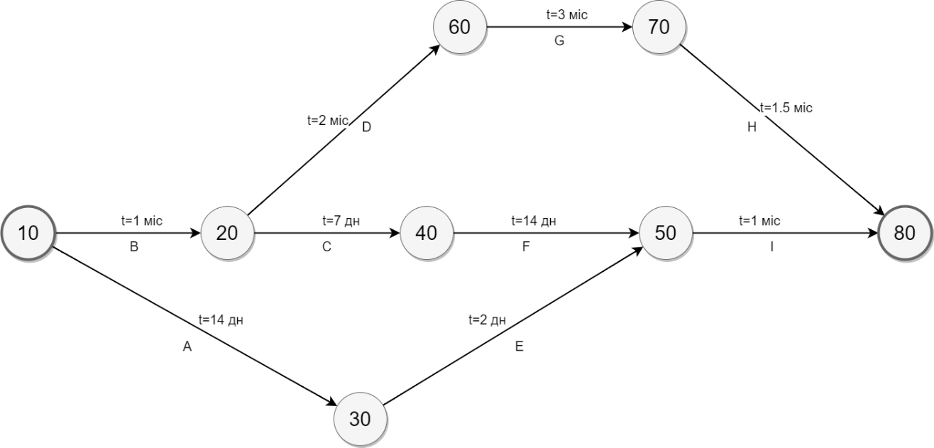

1. 1 Схема розрахунку критичного шляху

Тож наш критичний шлях буде наступним. 10 – 20 – 40 – 50 – 80.

Critical path method - це ціла покрокова система планування і управління термінами проекту або продуктом цілком, його життєвими процесами зокрема, і бізнесом в цілому. Розбиваючи величезну задачу на кілька комплексних, а їх в свою чергу - на менші і більш конкретні, можна спрогнозувати з високою ймовірністю час старту і завершення кожної з задач. Більше ніяких божевільних дедлайнів, простоїв виробництва, безглуздих витрат людських і фінансових ресурсів.

**Висновок:**

У третій лабораторній роботі було поділено ролі на трьох студентів. У першому з пунків було описано **Статут проекту.** Провівши аналіз та зрозумівши недоліки інших подібних закладів, у нас повинна пройти автоматизація на всіх рівнях обслуговування людей та повинно розробити такий інтерфейс, щоб він був зрозумілим для всіх, як для молодих так і для пристарілих.

На пункті **Збір вимог** були висунуті деякі критерії що до розробки продукту, а саме:

* ***Проведення інтерв'ю.***
* ***Створення списків вимог***
* ***Прототипування***
* ***Прецеденти***

Сформовано аналітичну команду закладу, та сформовано смету що до кількості персоналу.

Останній пункт включав побудову гістограми критичного шляху (див мал 1), на основі таблиці завдань яка сформована за допомогою розписаних проектних планів з попередньої (першої лабораторної роботи). Був проаналізована найкоротший критичний шлях, який містить усі життьово важливі завдання.